

**2024-2025-ОКУУ ЖЫЛЫНДА ЖАЛПЫ БИЛИМ БЕРҮҮ МЕКТЕПТЕРДИН**

9-КЛАСС

**ОКУУЧУЛАРЫ ҮЧҮН**

МАТЕМАТИКА

**ПРЕДМЕТИНЕН ЖЫЙЫНТЫКТООЧУ АТТЕСТАЦИЯСЫН ӨТКӨРҮҮ БОЮНЧА МЕТОДИКАЛЫК СУНУШ ЖАНА МАТЕРИАЛДАР**

**2024/2025** – **ОКУУ ЖЫЛЫНДА ЖАЛПЫ БИЛИМ БЕРҮҮ МЕКТЕПТЕРИНИН**

**9-КЛАСС ОКУУЧУЛАРЫ ҮЧҮН ЖЫЙЫНТЫКТООЧУ ТЕКШЕРҮҮ ЭКЗАМЕНИН ӨТКӨРҮҮ БОЮНЧА МАТЕМАТИКА ПРЕДМЕТЕН СПЕЦИФИКАЦИЯСЫ**

**Түзүүчүлөр: С.Ф.Салаев, M.X.Камилов, Ш.T.Кожамуратова** Педагогикалык чеберчилик жана эл аралык баалоо илимий-практикалык борборунун адистери.

**Рецензенттер: M.A.Мирзахмедов** Педагогикалык чеберчилик жана эл аралык баалоо илимий-практикалык борборунун эксперти.

**D.E. Шнол-** Билим берүү боюнча эл аралык эксперт.

**Которгон:** М . Сатволдиев Абдулазиз уулу Андижан мамлекеттик педагогикалык институту Филология факультети Кыргыз тили таалими кафедраси ассистент-окутуучу.

**ӨЗБЕКСТАН РЕСПУБЛИКАСЫ МЕКТЕПКЕ ЧЕЙИНКИ ЖАНА МЕКТЕПТЕ БИЛИМ БЕРҮҮ МИНСТРИНИН 2025-жыл 20-февралдагы «2024/2025-окуу жылында жалпы орто билим берүү мекемелеринде окуучулардын жыйынтыктоочу мамлекеттик аттестациясын уюштуруу жана өткөрүү жөнүндөгү» 65-сандуу буйругу**

Окуучулардын математика предметинен алган билим, көндүм жана тажрыйбаларын аныктоо үчүн 2024-2025-окуу жылында 9-класстарда жыйынтыктоочу экзамен жазма түрүндө өткөрүлөт.

**I. 9-класстарда математика предметинен жыйынтыктоочу аттестация вариантынын түзүлүшү.**

Экзамен ишинин ар бир варианты эки бөлүктөн туруп, формасы жана татаалдык даражасы түрдүүчө болгон 16 тапшырманы өз ичине алат (5-жадыбал).

**1-бөлүк** 11 кыска жооптуу тапшырмадан түзүлгөн. Мында жообу бир сан, бирдиги менен жазылган чоңдук түрүндө берилиши керек.

**2-бөлүк** кеңейтирилген жооптуу 5 тапшырманы өз ичине алат, аларда маселенин чыгарылышын негиздеп, чиймелери менен көрсөтүү керек.

Ар бир экзамен билетинин суроо жана тапшырмалары математика предмети боюнча жалпы билим берүүчү мектептердин 5-, 6-, 7-, 8-, 9-класс темаларын, Сандар жана амалдар, Алгебра жана функция, Статистика жана ыктымалдуулук, Геометрия жана өлчөө мазмун багыттарын камтыган. Ошондой эле, сунуштамада билүүгө таандык суроолор, колдоого жана ой жүгүртүүгө тиешелүү тапшырмалар боюнча баалоо критерийлери келтирилген.

Ар бир вариантта окуучуга 16 дан (10 алгебра, 6 геометрия) суроо берилет. Суроолордун 4 сү (2 алгебра, 2 геометрия) билүүгө, 10 (7 алгебра, 3 геометрия) колдоого, 2 сү (1 алгебра, 1 геометрия) талкылоого таандык болот. Вариант тапшырмаларын аткаруу үчүн 180 мүнөт убакыт берилет.

Окуучулардын жазма иштери алгебра 100 балл жана геометрия 100 бал негизинде бааланат:

0 – 29% – «канааттандырарлык эмес»;

30 – 65% – «канааттандырарлык»;

66–85% – «жакшы»;

86–100% – «эң жакшы».

Жооптор барагын толтуруунун шарттары:

кыска жооптуу тапшырмалардын жооптору цифраларда же тамгаларда, тапшырмада суралган өлчөө бирдиктеринде (басма тамгаларда) жазылышы керек, болбосо 0 балл коюлат;

ар бир чакмакка бир гана цифра жазылат, эгерде жообу терс сан болсо, минус белгиси өз алдынча чакмакка жазылат, ондук бөлчөк болсо үтүр да өз алдынча чакмакка жазылат, бурчтун мааниси суралган тапшырмаларда бурч градус өлчөө бирдигинде градус белгисисиз жазылат;

кеңейтирилген жооптуу тапшырмалар баалоочу предмет эксперттери тарабынан белгиленген критерийлердин негизинде текшерилет. Ар бир тапшырма үчүн кеңири баалоо критерийлери берилген болуп, анда ар бир балл (нөлдөн максимал баллга чейин) кандай коюлушу анык көрсөтүлөт;

ар бир тапшырма үчүн белгиленген баллдан жогоруу балл коюуга жол берилбейт.

1-жадыбал

*Сыноо материалдарынын бөлүктөр боюнча бөлүнүшү*

|  |  |  |  |  |  |  |  |
| --- | --- | --- | --- | --- | --- | --- | --- |
| **Бөлүк** | **Тапшырмалардын саны** | **Алгебра** | **Геометрия** | **Тапшырманын формасы** | **Алгебра баллы** | **Геометрия баллы** | **Бөлүк үлүшү %** |
| 1-бөлүк | 11 | 7 | 4 | Жообу жазылуучу | 63 | 64 |  |
| 2- бөлүк | 5 | 3 | 2 | Толук чыгарылышы берилген | 37 | 36 |  |
| Жалпы | 16 | 10 | 6 |  | 100 | 100 | 100 |

2-жадыбал

*Мазмун багыттары боюнча тапшырмалардын бөлүнүшү*

|  |  |  |  |  |  |
| --- | --- | --- | --- | --- | --- |
| **Мазмун багыты** | **Тапшырмалардын саны** | **Тапшырмалардын пайызы** | **Кыска жооптуу баллы** | **Толук жооптуу баллы** | **Жалпы балл** |
| Сандар жана амалдар | 3 | 18 | 27 |  | 27 |
| Алгебра жана функция | 6 | 38 | 27 | 37 | 64 |
| Ыктымалдуулук теориясы жана статистика | 1 | 6 | 9 |  | 9 |
| Геометрия жана өлчөө | 6 | 38 | 64 | 36 | 100 |

3-жадыбал

*Баалануучу көндүмдөрдүн бөлүштүрүлүшү*

|  |  |  |  |
| --- | --- | --- | --- |
| **Предмет** | **Билүү** | **Колдонуу** | **Талкылоо** |
| Алгебра | 2 | 7 | 1 |
| Геометрия | 2 | 3 | 1 |
| Жалпы | 4 | 10 | 2 |

Б-билүү, репродуктивдүү даражадагы тапшырмалардын мазмуну окуучулар тарабынан окуу материалы кайра иштелбестен, алардын эс тутум жөндөмүн аныктоочу, мыйзамдуулуктар, касиеттер, формула, түшүнүк жана терминдердин маңызын билүү, ***эсте тутуу жана таануу, кадимки жагдайларда*** колдонууга каратылган.

К-колдонуу, репродиктивдүү окуу тапшырмалары – окуучулардан үйрөнүлгөн темага тиешелүү мыйзам жана мыйзамдуулуктар, касиеттер жана формулаларды колдонуу, берилген тапшырмаларга ылайыктуу усулдарды тандоо, анализдөө, салыштыруу, ***бир нече мыйзам жана мыйзамдуулуктарды*** бир учурда колдонуп, жалпылаштыруу жана жыйынтык чыгарууну талап кылат.

О-ой жүгүртүү, интеллектуалдык даражадагы тапшырмалар, өздөштүрүлгөн билим, көндүм жана тажрыйбаларды ***бейтааныш жагдайларда*** колдонуу, анализдөө, синтездөө, салыштырма анализдөө, мыйзам жана мыйзамдуулуктарды колдонуп, жалпылаштырууну талап кылат.

4-жадыбал

*Сыноо материалдары баллдарынын бөлүштүрүлүшү*

|  |  |  |  |
| --- | --- | --- | --- |
|  | **Кыска жооптуу балл/саны** | **Толук чечимдүү баллы/сыны** | **Жалпы** |
| Алгебра | 9 балл / 7 | 12 балл / 2 , 13 балл / 1 | 100 |
| Геометрия | 16 балл / 4 | 18 балл / 2 | 100 |

5-жадыбал

*Тапшырмаларда баалаануучу көндүмдөр*

|  |  |  |  |  |  |  |
| --- | --- | --- | --- | --- | --- | --- |
| **Т/р** | **Бөлүмдүн аты** | **Баалануучу**  **көндүмдөр** | **Көндүм даражасы** | **Тапшырманын формасы** | **Балл** | **Бөлүк** |
| **Алгебра** | | | | | |  |
| 1 | Эсептөөгө тиешелүү тапшырмаларды чыгаруу. (Бөлчөктөр үстүндө амалдар аткаруу. Рационал көрсөткүчтүү даража касиеттери, $n-$ даражалуу тамыр касиеттери) | Сандуу туюнтмалардын маанисин табууда, бөлчөктөр үстүндө төрт амалдарды аткаруу эрежелерине, даража касиеттеринен, тамыр касиеттеринен пайдалана алат. | Б | Кыска жооптуу | 9 | I |
| 2 | Кыскача көбөйтүү формулаларынын колдонулушу | Алгебралык туюнтмалар үстүндө амалдарды аткарууда, туюнтмаларды жөнөкөйлөштүрүүдө кыска көбөйтүү формулаларынан пайдалана алат | К | Кыска жооптуу | 9 | I |
| 3 | Комбинаторика маселелери. Маалыматтарды талдоо | Комбинаторика маселелерин чыгарууда кошуу жана көбөйтүү касиеттерин, топтоштуруу жана орун алмаштыруу формулаларын колдоно алат, берилген сандык катар түрүндөгү маалыматтарды талдай алат | Б | Кыска жооптуу | 9 | I |
| 4 | Квадраттык функциялар | Квадраттык функциянын графигин чие алат, графиктин негизинде функциянын аныкталуу жана маанилер обласын;  функциянын өсүү жана кемүү интервалдарын аныктай алат | К | Толук жооптуу | 13 | II |
| 5 | Тексттүү маселелер | Пайыз, кыймыл жана ишке тиешелүү тексттүү маселелерди чыгара алат | К | Кыска жооптуу | 9 | I |
| 6 | Теңдемелер | Сызыктуу, квадраттык жана модулдук теңдемелерди чыгара алат жана маселелерди чыгарууда чыгаруу усулдарын колдоно алат. | К | Кыска жооптуу | 9 | I |
| 7 | Барабарсыздыктар | Сызыктуу барабарсыздыктар жана барабарсыздыктар системасын, квадраттык барабарсыздыктарды, модулдуу барабарсыздыктарды чыгара алат, чечимди сан огунда көрсөтө алат жана чечимди сандык интервал түрүндө көрсөтө алат. | К | Кыска жооптуу | 12 | II |
| 8 | Теңдемелер жана теңдемелер системасынын жардамында маселелерди чыгаруу | Маселелерди чыгарууда теңдемелер жана теңдемелер системасын чыгуруу усулдарын колдоно алат | О | Толук жооптуу | 12 | II |
| 9 | Тригонометриянын элементтери | Тригонометриялык функцияларды бурчтардагы маанисин аныктай алат, аларды бири-бири менен байланыштыра алат | К | Кыска жооптуу | 9 | I |
| 10 | Прогрессиялар | Прогрессияларга таандык тексттүү маселелерди чыгара алат | К | Кыска жооптуу | 9 | I |
| **Геометрия** | | | | | |  |
| 11 | Бурч | Белгисиз бурчтун чоңдуктарын табууда параллел белгилерин колдоно алат; саат жана мүнөт мм пайда кылган бурч чоңдуктарын таба алат; үч бурчтуктун белгисиз бурчтарынын чоңдуктарын таба алат | Б | Кыска жооптуу | 16 | I |
| 12 | Үч бурчтуктар. Пифагор теоремасы | Үч бурчтуктардын элементтерин бирибири менен байланыштыра алат, үч бурчтуктун аянтын табууга тиешелүү маселелерди чыгарууда Пифагор теоремасын колдоно алат | К | Толук жооптуу | 18 | II |
| 13 | Төрт бурчтуктар: квадрат, тик бурчтук, параллелограмм, ромб, трапеция | Чийме менен берилген төрт бурчтуктар: квадрат, тик бурчтук, параллелограмм, ромб, трапеция касиеттерин келтире алат, периметрин жана аянтын таба алат | К | Кыска жооптуу | 16 | I |
| 14 | Айлана жана тегерек | Aйлананын узундугу жана тегерек, тегеректин бөлүктөрүнүн аянтын аныктай алат; маселелерди чыгарууда айланадагы метрикалык мамилелерден пайдалана алат, айлана жана тегерек теңдемесин түзө алат | Б | Кыска жооптуу | 16 | I |
| 15 | Туура көп бурчтуктар жана аларга ичтен жана сырттан сызылган айлана | Туура көп бурчтуктардын жактары менен ага ичтен жана сырттан сызылган айлананын радиусун байланыштыра алат | К | Кыска жооптуу | 16 | I |
| 16 | Синустар жана косинустардын теоремаларынын колдонулушу.  Үч бурчтуктардын окшоштугу | Үч бурчтуктун элементтерин табууда, синустар, косинустардын теоремалары жана кошош касиеттерин колдоно алат | О | Толук жооптуу | 18 | II |

**Пайдаланылган адабияттар**

1. Математика 5-класс окуу китеби. I жана II бөлүк. Б.Хайдаров . Ташкент 2020.

2. Математика 6-класс окуу китеби. Ш.Исмаилов (жана башкалар). Ташкент 2022.

3. Алгебра 7-класс окуу китеби. А. Акмалов (жана башкалар). Ташкент: Республикалык билим берүү борбору 2022.

4. Геометрия 7-класс окуу китеби. Б Хайдаров, Н Таштемирова. И. Асроров. Ташкент: Республикалык билим берүү борбору 2022.

5. Алгебра: 8-класс окуу китеби. Ш.А.Алимов, А.Р.Халмухамедов, М.А.Мирзахамедов. Ташкент: «Окутуучу» 2019.

6. Геометрия: 8-класс окуу китеби. А.А.Рахимкариев. Ташкент: «Өзбекстан» 2019.

7. Алгебра 9-класс окуу китеби. Ш.А.Алимов, А.Р.Халмухамедов, М.А.Мирзахамедов. Ташкент: «Окутуучу», 2019.

8. Геометрия 9-класс окуу китеби. Б.К. Хайдаров, Е.С. Сариков, А.Ш. Кучкаров. Ташкент: «Укук жана коом», 2019.

**9 класс жыйынтыктоочу экзамендин материалдары**

**Алгебра тапшырмалары**

**I. Эсептөөгө тиешелүү тапшырмаларды чыгаруу. (Бөлчөктөр үстүндө амалдар аткаруу. Рационал көрсөткүчтүү даража касиеттери, даражалуу тамыр касиеттери)**

1. Эсептегиле:

Жообу:___________________________________

2. Эсептегиле:

Жообу:___________________________________

3. Эсептегиле:

Жообу:___________________________________

4. Эсептегиле:

Жообу:___________________________________

5. Эсептегиле:

Жообу:___________________________________

6. Эсептегиле:

Жообу:___________________________________

7. Эсептегиле:

Жообу:___________________________________

8. Эсептегиле:

Жообу:___________________________________

9. Эсептегиле:

Жообу:___________________________________

10. Эсептегиле:

Жообу:___________________________________

11. Эсептегиле:

Жообу:___________________________________

12. Эсептегиле:

Жообу:___________________________________

13. Эсептегиле:

Жообу:___________________________________

14. Эсептегиле:

Жообу:___________________________________

15. Эсептегиле:

Жообу:___________________________________

16. Эсептегиле:

Жообу:___________________________________

17. Эсептегиле:

Жообу:___________________________________

18. Эсептегиле:

Жообу:___________________________________

19. Эсептегиле:

Жообу:___________________________________

20. Эсептегиле: $\sqrt{121}-{0,3}^{2}$

Жообу:___________________________________

**II. Кыскача көбөйтүү формулаларынын колдонулушу**

1. Туюнтманы жөнөкөйлөштүргүлө:

Жообу:___________________________________

2. Туюнтманы жөнөкөйлөштүргүлө:

Жообу:___________________________________

3. Туюнтманы жөнөкөйлөштүргүлө:

Жообу:___________________________________

4. Туюнтманы жөнөкөйлөштүргүлө:

Жообу:___________________________________

5. Туюнтманы жөнөкөйлөштүргүлө:

Жообу:___________________________________

6. Туюнтманы жөнөкөйлөштүргүлө:

Жообу:___________________________________

7. Туюнтманы жөнөкөйлөштүргүлө:

Жообу:___________________________________

8. Туюнтманы жөнөкөйлөштүргүлө:

Жообу:___________________________________

9. Туюнтманы жөнөкөйлөштүргүлө:

Жообу:___________________________________

10. Туюнтманы жөнөкөйлөштүргүлө:

Жообу:___________________________________

11. Туюнтманы жөнөкөйлөштүргүлө:

Жообу:___________________________________

12. Туюнтманы жөнөкөйлөштүргүлө:

Жообу:___________________________________

13. Туюнтманы жөнөкөйлөштүргүлө:

Жообу:___________________________________

14. Туюнтманы жөнөкөйлөштүргүлө:

Жообу:___________________________________

15. Туюнтманы жөнөкөйлөштүргүлө: ${\left(a-4\right)}^{2}-a\left(a+8\right)$

Жообу:___________________________________

16.Туюнтманы жөнөкөйлөштүргүлө:

Жообу:___________________________________

17. Туюнтманы жөнөкөйлөштүргүлө:

Жообу:___________________________________

18. Туюнтманы жөнөкөйлөштүргүлө:

Жообу:___________________________________

19. Туюнтманы жөнөкөйлөштүргүлө:

Жообу:___________________________________

20. Туюнтманы жөнөкөйлөштүргүлө: $\frac{a^{2}+12a+36}{3a+18}$

Жообу:___________________________________

**III. Комбинаторика маселелери. Маалыматтарды талдоо**

1. Мектептин китепканасында информатика боюнча 4 түрдүү, чет тилин үйрөнүү боюнча 5 түрдүү жана математика боюнча 3 түрдүү колдонмо бар. Жасур эки түрдүү тармактагы колдонмолордон бирден алып, билимдерин чыңдоону каалап жатат. Муну канча түрдүү усулда тандоого болот?

Жообу:___________________________________

2. Сага англис тилиндеги 7 кызыктуу китеп сунушталды. Бул айда өз билимдериңди ашыруу үчүн алардан 3 сүн тандап алмакчысың. Сен бул тандоону канча усулда ишке ашырышың мүмкүн?

Жообу:___________________________________

3. Экологиялык сынакта катышкан 12 мектептин арасынан табиятты асыроо, таштандыларды кайра иштөө жана сууну үнөмдөө боюнча 1-, 2-, 3-орундар белгиленип жатат. Бул сыйлыктуу орундар мектептердин арасында канча усул менен бөлүнүшү мүмкүн?

Жообу:___________________________________

4. Эки ар түрдүү жуп цифрадан түзүлгөн канча эки орундуу сан бар?

Жообу:___________________________________

5. Онлайн билим берүү платформасында 3 түрдүү графикалык дизайн, 4 түрдүү программалоо жана 2 түрдүү англис тили курстары бар. Дилшат эки түрдүү багыттан бирден курс алып, өз алдынча билим алууну чечти. Ал канча усулда курстарды тандашы мүмкүн?

Жообу:___________________________________

6. Мектептеги тил курсунда 8 түрдүү чет тили машыгуулары бар. Сен бул жыл бою кеминде 4 дө катышып, билимиңди жогорулаткың келет. Бул курстарды канча усулда тандашың мүмкүн?

Жообу:___________________________________

7. «Таза шаар» экологиялык долбоорунда катышып жаткан 10 топтун арасынан 1 топ экология боюнча «Эң жакшы долбоор», 1 топ «Эң жакшы сууну үнөмдөө идеясы», дагы 1 топ «Эң жакшы табиятты асыроо долбоору» номинациясында жеңишке жетишти. Бул номинацияларды канча усулда бөлүштүрүүгө болот?

Жообу:___________________________________

8. Цифралары ар түрдүү жана 4 төн чоң эмес канча эки орундуу сан бар?

Жообу:___________________________________

9. Электроника дүкөнүндө 6 түрдүү чычкан (mouse), 3 түрдүү клавиатура жана 5 түрдүү флеш-эс тутум бар. Санжар бул буюмдардан түрдүү аталыштагы эки буюмду сатып алгысы келет. Санжарда канча түрдүү тандоо варианты бар?

Жообу:___________________________________

10. Эл аралык билим берүү программасына катышуу мүмкүнчүлүгү катары 6 чет өлкөдөн окуу семинарлары бар. Сен алардан 2 гана мамлекетке барып билим алууну пландаштырып жатасың. Канча түрдүү тандоону ишке ашыра аласың?

Жообу:___________________________________

11. Мектепте өткөрүлгөн экологиялык акцияда катышкан 15 окуучудан 1-орунга – «Айлана-чөйрөнүн коргоочусу», 2-орунга – «Табияттын коргоочусу», 3-орунга – «Сууну үнөмдөөнүн активиси» медалдары берилет. Бул медаллар канча усулда бөлүнүшү мүмкүн?

Жообу:___________________________________

12. Цифралары ар түрдүү 5 тен чоң эмес канча эки орундуу сан бар?

Жообу:___________________________________

13. Технологиялар борборунда чет тилдерин үйрөтүүчү 3 түрдүү мобилдик тиркеме, программалоону үйрөтүүчү 4 түрдүү мобилдик программа жана математиканы оңой үйрөнүү үчүн 2 түрдүү мобилдик программа бар. Сарвиназ түрдүү аталыштагы эки тармак боюнча эки программаны смартфонуна жүктөп алмакчы болсо, анын канча усулда тандоо мүмкүнчүлүгү бар?

Жообу:___________________________________

14. Интернеттеги илимий-практикалык вебинарда 2 түрдүү темада веб-сабактар жарыяланды. Сен алардан эң керектүү жана пайдалуу 3 сүн тандашың керек. Сенин канча тондоо усулуң бар?

Жообу:___________________________________

15. Аймактагы экологиялык маселелерди чечүү боюнча 8 түрдүү долбоордун арасынан калыстар 1-орун (табиятты асыроо), 2-орун (айлана-чөйрөнү таза сактоо), 3-орун (суу ресурстарын үнөмдөө) үчүн эң жакшы долбоорлорду тандайт. Бул тандоолорду канча усулда ишке ашырууга болот?

Жообу:___________________________________

16. Эки ар түрдүү так цифрадан түзүлгөн канча эки орундуу сан бар?

Жообу:___________________________________

17. Электроника аксессуарлары сатыла турган дүкөндө 6 түрдүү смарт-саат, 8 түрдүү зымсыз кулакчын жана 5 түрдүү портативдүү кубаттагыч (power bank) бар. Севинч бул дүкөндөн түрдүү аталыштагы эки буюмду сатып алууну пландаштырып жатат. Бул буюмдарды Севинч канча усул менен сатып алышы мүмкүн.

Жообу:___________________________________

18. Устатың сага спорт менен алектенишиң үчүн 5 түрдүү спорт машыгууларын сунуштады. Сен алардан 2 сүн тандамакчысың. Муну канча түрдүү усул менен ишке ашырышың мүмкүн?

Жообу:___________________________________

19. Экологиялык видео-роликтер сынагында катышкан 9 топтун арасынан «Эң жакшы табиятты асыроо видеосу», «Эң жакшы экологиялык үгүттөө ведеосу», жана «Эң жакшы сууну үнөмдөө видеосу» номинациялары боюнча сыйлыктар тапшырылды. Сыйлыктар топтордун арасында канча усул менен бөлүштүрүлүшү мүмкүн?

Жообу:___________________________________

20. Ар бир цифрасы 6 дан кичине болбогон цифралардан түзүлгөн канча эки орундуу сан бар?

Жообу:___________________________________

**IV. Квадраттык функциялар**

1. функция графигин чий. Графиктин негизинде төмөнкүлөрдү аныкта:

1) Функция графиги координата бурчтарынын кайсы чейректеринен өтүшүн;

2) Координата октору менен кесишүү чекиттерин;

3) Аныктоо багыты (б.а, тин кандай маанилери үчүн функция бар);

4) Маанилердин топтому (б.а, кандай маанилерди кабыл алат);

5) Чоңоюу жана азаюу аралыктары;

Чыгаруу:

Жообу:___________________________________

2. функция графигин чий. Графиктин негизинде төмөнкүлөрдү аныкта:

1) Функция графиги координата бурчтарынын кайсы чейректеринен өтүшүн;

2) Координата октору менен кесишүү чекиттерин;

3) Аныктоо багыты (б.а, тин кандай маанилери үчүн функция бар);

4) Маанилердин топтому (б.а, кандай маанилерди кабыл алат);

5) Чоңоюу жана азаюу аралыктары;

Чыгаруу:

Жообу:___________________________________

3. функция графигин чий. Графиктин негизинде төмөнкүлөрдү аныкта:

1) Функция графиги координата бурчтарынын кайсы чейректеринен өтүшүн;

2) Координата октору менен кесишүү чекиттерин;

3) Аныктоо багыты (б.а, тин кандай маанилери үчүн функция бар);

4) Маанилердин топтому (б.а, кандай маанилерди кабыл алат);

5) Чоңоюу жана азаюу аралыктары;

Чыгаруу:

Жообу:___________________________________

4. функция графигин чий. Графиктин негизинде төмөнкүлөрдү аныкта:

1) Функция графиги координата бурчтарынын кайсы чейректеринен өтүшүн;

2) Координата октору менен кесишүү чекиттерин;

3) Аныктоо багыты (б.а, тин кандай маанилери үчүн функция бар);

4) Маанилердин топтому (б.а, кандай маанилерди кабыл алат);

5) Чоңоюу жана азаюу аралыктары;

Чыгаруу:

Жообу:___________________________________

5. функция графигин чий. Графиктин негизинде төмөнкүлөрдү аныкта:

1) Функция графиги координата бурчтарынын кайсы чейректеринен өтүшүн;

2) Координата октору менен кесишүү чекиттерин;

3) Аныктоо багыты (б.а, тин кандай маанилери үчүн функция бар);

4) Маанилердин топтому (б.а, кандай маанилерди кабыл алат);

5) Чоңоюу жана азаюу аралыктары;

Чыгаруу:

Жообу:___________________________________

6. функция графигин чий. Графиктин негизинде төмөнкүлөрдү аныкта:

1) Функция графиги координата бурчтарынын кайсы чейректеринен өтүшүн;

2) Координата октору менен кесишүү чекиттерин;

3) Аныктоо багыты (б.а, тин кандай маанилери үчүн функция бар);

4) Маанилердин топтому (б.а, кандай маанилерди кабыл алат);

5) Чоңоюу жана азаюу аралыктары;

Чыгаруу:

Жообу:___________________________________

7. функция графигин чий. Графиктин негизинде төмөнкүлөрдү аныкта:

1) Функция графиги координата бурчтарынын кайсы чейректеринен өтүшүн;

2) Координата октору менен кесишүү чекиттерин;

3) Аныктоо багыты (б.а, тин кандай маанилери үчүн функция бар);

4) Маанилердин топтому (б.а, кандай маанилерди кабыл алат);

5) Чоңоюу жана азаюу аралыктары;

Чыгаруу:

Жообу:___________________________________

8. функция графигин чий. Графиктин негизинде төмөнкүлөрдү аныкта:

1) Функция графиги координата бурчтарынын кайсы чейректеринен өтүшүн;

2) Координата октору менен кесишүү чекиттерин;

3) Аныктоо багыты (б.а, тин кандай маанилери үчүн функция бар);

4) Маанилердин топтому (б.а, кандай маанилерди кабыл алат);

5) Чоңоюу жана азаюу аралыктары;

Чыгаруу:

Жообу:___________________________________

9. функция графигин чий. Графиктин негизинде төмөнкүлөрдү аныкта:

1) Функция графиги координата бурчтарынын кайсы чейректеринен өтүшүн;

2) Координата октору менен кесишүү чекиттерин;

3) Аныктоо багыты (б.а, тин кандай маанилери үчүн функция бар);

4) Маанилердин топтому (б.а, кандай маанилерди кабыл алат);

5) Чоңоюу жана азаюу аралыктары;

Чыгаруу:

Жообу:___________________________________

10. функция графигин чий. Графиктин негизинде төмөнкүлөрдү аныкта:

1) Функция графиги координата бурчтарынын кайсы чейректеринен өтүшүн;

2) Координата октору менен кесишүү чекиттерин;

3) Аныктоо багыты (б.а, тин кандай маанилери үчүн функция бар);

4) Маанилердин топтому (б.а, кандай маанилерди кабыл алат);

5) Чоңоюу жана азаюу аралыктары;

Чыгаруу:

Жообу:___________________________________

11. функция графигин чий. Графиктин негизинде төмөнкүлөрдү аныкта:

1) Функция графиги координата бурчтарынын кайсы чейректеринен өтүшүн;

2) Координата октору менен кесишүү чекиттерин;

3) Аныктоо багыты (б.а, тин кандай маанилери үчүн функция бар);

4) Маанилердин топтому (б.а, кандай маанилерди кабыл алат);

5) Чоңоюу жана азаюу аралыктары;

Чыгаруу:

Жообу:___________________________________

12. функция графигин чий. Графиктин негизинде төмөнкүлөрдү аныкта:

1) Функция графиги координата бурчтарынын кайсы чейректеринен өтүшүн;

2) Координата октору менен кесишүү чекиттерин;

3) Аныктоо багыты (б.а, тин кандай маанилери үчүн функция бар);

4) Маанилердин топтому (б.а, кандай маанилерди кабыл алат);

5) Чоңоюу жана азаюу аралыктары;

Чыгаруу:

Жообу:___________________________________

13. функция графигин чий. Графиктин негизинде төмөнкүлөрдү аныкта:

1) Функция графиги координата бурчтарынын кайсы чейректеринен өтүшүн;

2) Координата октору менен кесишүү чекиттерин;

3) Аныктоо багыты (б.а, тин кандай маанилери үчүн функция бар);

4) Маанилердин топтому (б.а, кандай маанилерди кабыл алат);

5) Чоңоюу жана азаюу аралыктары;

Чыгаруу:

Жообу:___________________________________

14. функция графигин чий. Графиктин негизинде төмөнкүлөрдү аныкта:

1) Функция графиги координата бурчтарынын кайсы чейректеринен өтүшүн;

2) Координата октору менен кесишүү чекиттерин;

3) Аныктоо багыты (б.а, тин кандай маанилери үчүн функция бар);

4) Маанилердин топтому (б.а, кандай маанилерди кабыл алат);

5) Чоңоюу жана азаюу аралыктары;

Чыгаруу:

Жообу:___________________________________

15. функция графигин чий. Графиктин негизинде төмөнкүлөрдү аныкта:

1) Функция графиги координата бурчтарынын кайсы чейректеринен өтүшүн;

2) Координата октору менен кесишүү чекиттерин;

3) Аныктоо багыты (б.а, тин кандай маанилери үчүн функция бар);

4) Маанилердин топтому (б.а, кандай маанилерди кабыл алат);

5) Чоңоюу жана азаюу аралыктары;

Чыгаруу:

Жообу:___________________________________

16. функция графигин чий. Графиктин негизинде төмөнкүлөрдү аныкта:

1) Функция графиги координата бурчтарынын кайсы чейректеринен өтүшүн;

2) Координата октору менен кесишүү чекиттерин;

3) Аныктоо багыты (б.а, тин кандай маанилери үчүн функция бар);

4) Маанилердин топтому (б.а, кандай маанилерди кабыл алат);

5) Чоңоюу жана азаюу аралыктары;

Чыгаруу:

Жообу:___________________________________

17. функция графигин чий. Графиктин негизинде төмөнкүлөрдү аныкта:

1) Функция графиги координата бурчтарынын кайсы чейректеринен өтүшүн;

2) Координата октору менен кесишүү чекиттерин;

3) Аныктоо багыты (б.а, тин кандай маанилери үчүн функция бар);

4) Маанилердин топтому (б.а, кандай маанилерди кабыл алат);

5) Чоңоюу жана азаюу аралыктары;

Чыгаруу:

Жообу:___________________________________

18. функция графигин чий. Графиктин негизинде төмөнкүлөрдү аныкта:

1) Функция графиги координата бурчтарынын кайсы чейректеринен өтүшүн;

2) Координата октору менен кесишүү чекиттерин;

3) Аныктоо багыты (б.а, тин кандай маанилери үчүн функция бар);

4) Маанилердин топтому (б.а, кандай маанилерди кабыл алат);

5) Чоңоюу жана азаюу аралыктары;

Чыгаруу:

Жообу:___________________________________

19. функция графигин чий. Графиктин негизинде төмөнкүлөрдү аныкта:

1) Функция графиги координата бурчтарынын кайсы чейректеринен өтүшүн;

2) Координата октору менен кесишүү чекиттерин;

3) Аныктоо багыты (б.а, тин кандай маанилери үчүн функция бар);

4) Маанилердин топтому (б.а, кандай маанилерди кабыл алат);

5) Чоңоюу жана азаюу аралыктары;

Чыгаруу:

Жообу:___________________________________

20. функция графигин чий. Графиктин негизинде төмөнкүлөрдү аныкта:

1) Функция графиги координата бурчтарынын кайсы чейректеринен өтүшүн;

2) Координата октору менен кесишүү чекиттерин;

3) Аныктоо багыты (б.а, тин кандай маанилери үчүн функция бар);

4) Маанилердин топтому (б.а, кандай маанилерди кабыл алат);

5) Чоңоюу жана азаюу аралыктары;

Чыгаруу:

Жообу:___________________________________

**V. Тексттүү маселелер**

1. Белгиленген ишти 15 адам 12 күндө аткарышы мүмкүн. 4 күн иштегенден кийин, бешинчи күнү аларга жардам берүү үчүн 5 адам келип кошулду. Калган иш канча күндө түгөтүлөт?

Жообу:___________________________________

2. А жана В шаарынын арасындагы аралык 210 км. А шаарынан жөө саякатчы, В шаарынан болсо электровелосипедчи бир учурда жолго чыгышат. Улар жолугушканда саякатчы 42 км жол баскан болот. Эгер саякатчынын ылдамдыгы 6 км/саат болсо, электровелосипедчинин ылдамдыгы канча?

Жообу:___________________________________

3. Лола 5 адамдан турган үй-бүлөсү үчүн палоо даярдоо үчүн 500 грамм эт сатып алат. Эртеси күнү аларга 15 конок келиши белгилүү болду. Лола палоону бардык адамга даярдоо үчүн канча эт сатып алышы керек?

Жообу:___________________________________

4. Суунун сарпталышы биринчи айда 10 пайызга, экинчи айда болсо 15 пайызга азайды. Эки ай бою суунун сарпталышы канча пайызга азайган?

Жообу:___________________________________

5. Бир ишти 10 адам 8 күндө аткара алат. 2 күндөн кийин (үчүнчү күнү) аларга жардам берүү үчн бир канча киши келип кошулду жана калган иш 4 күндө аткарылды. Канча киши келип кошулган?

Жообу:___________________________________

6. Mектептен үйгө чейинки аралык 12 км. Окуучу жана мугалим бир учурда, бири мектептен үйгө, башкасы үйдөн мектепке карай жолго чыкты. Алар жолугушканда окуучу 4 км жүргөн болот. Эгерде окуучу 4 км/саат ылдамдыкта жүргөн болсо, мугалимдин ылдамдыгы канча?

Жообу:___________________________________

7. Тахмина 4 адамдан турган үй-бүлөсү үчүн палоо даярдоо үчүн 500 грамм эт сатып алат. Эртеси күнү аларга 12 конок келиши белгилүү болду. Тахмина палоону бардык адамга даярдоо үчүн канча эт сатып алышы керек?

Жообу:___________________________________

8. Суунун сарпталышы биринчи айда 10 пайызга, экинчи айда болсо 15 пайызга азайды. Эки ай бою суунун сарпталышы канча пайызга азайган?

Жообу:___________________________________

9. Ишчилер бир ишти 15 күндө аткара алышат. 5 күндөн кийин аларга дагы 8 киши кошулда жана алар чогу калган ишти 6 күндө аякташты. Баштап ишчилер канча киши болгон?

Жообу:___________________________________

10. Дарыя боюндагы чуркоо жологу 15 км. Эки дос дарыянын карама-каршы учунан бир учурда жолго түштү. Алар жолугушканда бири 6 км басып өткөн болот. Эгерде анын ылдамдыгы 8 км/саат болсо, экинчи досунун ылдамдыгын тап.

Жообу:___________________________________

11. Үй-бүлөсү үчүн палов даярдоодо Феруза 900 грамм эт сатып алат (бул палоо Феруза, жолдошу жана 4 перзенти үчүн). Эртеси күнү аларга 12 конок келет. Феруза палоону бардык адамга даярдайт. Ал канча эт сатып алышы керек?

Жообу:___________________________________

12. Бир IT компаниясынын пайдасы биринчи чейректе 25%, экинчи чейректе болсо 30% га ашты. Эки чейректин натыйжасында компаниянын пайдасы жалпы канча пайызга ашкан?

Жообу:___________________________________

13. Бир ноутбукту видео көрүп гана иштетилсе, батарея 4 саатка жетет. Эгерде видео менен бирге жүктөп алуу (download) да иштетилсе, кубаты болгону 2 саатка жетет. Ноутбукту жүктөп алуу режиминде гана иштетилсе, кубаты канча саатка жетет?

Жообу:___________________________________

14. Эне үйдөн мектепке карай 3 км/саат ылдамдыкта жүрө баштады. Ушул учурда перзенти мектептен үйгө карай велосипедде чыкты. Аралык 18 км. Алар жолугушканда эне 6 км басып өтөт. Баланын велосипед ылдамдыгы канча?

Жообу:___________________________________

15. Үй-бүлөсү үчүн палоо даярдоодо Шахло 700 грамм күрүч сатып алат (бул палоо Шахло, жолдошу жана 3 перзенти үчүн). Эртеси күнү аларга 15 конок келет. Шахло палоону бардык адамга даярдайт. Ал канча күрүч сатып алышы керек?

Жообу:___________________________________

16. Уюлдук байланыш оператору бир айда интернет ылдамдыгын 50% га ашырды, кийинки айда болсо 20% га азайтты. Натыйжада жалпы интернет ылдамдыгы алгачкы ылдамдыкка карата канча пайызга өзгөргөн?

Жообу:___________________________________

17. Жамшиддин телефонунда 5 ГБ интернет бар. Эгер ал YouTube көрсө, бул интернет ага 10 саатка жетет. Эгер YouTube жана онлайн оюн ойносо, 4 саатка жетет. Анда бир гана онлайн оюн ойносо, интернет канча саатка жетет?

Жообу:___________________________________

18. Ташкент менен Самарканд арасындагы аралык 300 км. Бир учурда карама-каршы багытта жүк машинасы жана автомобиль жолго чыкты. Алар жолугушканда жүк машинасы 120 км жүргөн болот. Эгерде жүк машинасынын ылдамдыгы 60 км/саат болсо, автомобилдин ылдамдыгы канча км/саат?

Жообу:___________________________________

19. Үй-бүлөсү үчүн палоо даярдоодо Зуура 900 грамм күрүч сатып алат (бул палоо Зуура, жолдошу жана 4 перзенти үчүн). Эртеси күнү аларга 18 конок келет. Зуура палону бардык адамга даярдайт. Ал канча күрүч сатып алышы керек?

Жообу:___________________________________

20. Бир дүкөндөгү буюмдун баасы биринчи аптада 10% га арзандаштырылды, экинчи аптада болсо дагы 20 % га арзандаштырылды. Жалпы баанын арзандашы канча пайызды түзөт?

Жообу:___________________________________

**VI. Теңдемелер**

1. Теңдемени чыгаргыла:

Жообу:___________________________________

2. Теңдемени чыгаргыла:

Жообу:___________________________________

3. Теңдемени чыгаргыла:

Жообу:___________________________________

4. Теңдемени чыгаргыла:

Жообу:___________________________________

5. Теңдемени чыгаргыла:

Жообу:___________________________________

6. Теңдемени чыгаргыла:

Жообу:___________________________________

7. Теңдемени чыгаргыла:

Жообу:___________________________________

8. Теңдемени чыгаргыла:

Жообу:___________________________________

9. Теңдемени чыгаргыла:

Жообу:___________________________________

10. Теңдемени чыгаргыла:

Жообу:___________________________________

11. Теңдемени чыгаргыла:

Жообу:___________________________________

12. Теңдемени чыгаргыла:

Жообу:___________________________________

13. Теңдемени чыгаргыла:

Жообу:___________________________________

14. Теңдемени чыгаргыла:

Жообу:___________________________________

15. Теңдемени чыгаргыла:

Жообу:___________________________________

16. Теңдемени чыгаргыла:

Жообу:___________________________________

17. Теңдемени чыгаргыла:

Жообу:___________________________________

18. Теңдемени чыгаргыла:

Жообу:___________________________________

19. Теңдемени чыгаргыла:

Жообу:___________________________________

20. Теңдемени чыгаргыла: $\left|12-5x\right|=8$

Жообу:___________________________________

**VII. Барабарсыздыктар**

1. Барабарсыздыктардын системасын чыгаргыла:

Чыгаруу:

Жообу:___________________________________

2. Барабарсыздыкты чыгаргыла: .

Чыгаруу:

Жообу:___________________________________

3. Барабарсыздыкты чыгаргыла: .

Чыгаруу:

Жообу:___________________________________

4. Барабарсыздыкты чыгаргыла: .

Чыгаруу:

Жообу:___________________________________

5. Барабарсыздыктардын системасын чыгаргыла:

Чыгаруу:

Жообу:___________________________________

6. Барабарсыздыкты чыгаргыла: .

Чыгаруу:

Жообу:___________________________________

7. Барабарсыздыкты чыгаргыла: .

Чыгаруу:

Жообу:___________________________________

8. Барабарсыздыкты чыгаргыла: .

Чыгаруу:

Жообу:___________________________________

9. Барабарсыздыктардын системасын чыгаргыла:

Чыгаруу:

Жообу:___________________________________

10. Барабарсыздыкты чыгаргыла: .

Чыгаруу:

Жообу:___________________________________

11. Барабарсыздыкты чыгаргыла: .

Чыгаруу:

Жообу:___________________________________

12. Барабарсыздыкты чыгаргыла: .

Чыгаруу:

Жообу:___________________________________

13. Барабарсыздыктардын системасын чыгаргыла:

Чыгаруу:

Жообу:___________________________________

14. Барабарсыздыкты чыгаргыла: .

Чыгаруу:

Жообу:___________________________________

15. Барабарсыздыкты чыгаргыла:

Чыгаруу:

Жообу:___________________________________

16. Барабарсыздыкты чыгаргыла: .

Чыгаруу:

Жообу:___________________________________

17. Барабарсыздыктардын системасын чыгаргыла:

Чыгаруу:

Жообу:___________________________________

18. Барабарсыздыкты чыгаргыла: .

Чыгаруу:

Жообу:___________________________________

19. Барабарсыздыкты чыгаргыла: .

Чыгаруу:

Жообу:___________________________________

20. Барабарсыздыкты чыгаргыла: $\left|2-5x\right|≥3$.

Чыгаруу:

Жообу:___________________________________

**VIII. Теңдемелер жана теңдемелер системасын колдонуу менен маселелерди чыгаруу**

1. Онлайн курстар. Алишер 3 программалоо курсу жана 2 англис тили курсуна жазылып, 500000 сом төлөдү. Надира болсо 2 программалоо жана 4 англис тили курсуна 520000 сом төлөдү. Ар бир курс канча турат?

Жообу:___________________________________

2. Окуу борборунда предмет топтомдору. Камил математика боюнча 2 жана физика боюнча 3 тест топтомун сатып алды. 85000 сом төлөдү. Дилдара 3 математика жана 1 физика топтомуна 75000 сом төлөдү. Ар бир предметтин тест топтомунун баасын тап.

Жообу:___________________________________

3. Электрондук курулмалар. Бахадыр 1 планшет жана 2 зымсыз наушник алып, 3200000 сом төлөдү. Сахиба болсо, 2 планшет жана 1 наушник үчүн 4100000 сом төлөдү. 1 планшет жана 1 зымсыз наушниктин баасын тап.

Жообу:___________________________________

4. Робототехника программалары. Мектепте 4 электроника топтому жана 3 датчик топтомуна 26000 сом төлөндү. Башка бир мектеп 2 электроника топтому жана 5 датчик топтому үчүн 240000 сом төлөдү. Ар бир топтомдун баасын тап.

Жообу:___________________________________

5. Kитепканага катталуу. Икрам 5 илимий журнал жана 2 табигый китеп үчүн 145000 сом төлөдү. Лола 3 журнал жана 4 китеп үчүн 155000 сом төлөдү. Ар биринин баасын тап.

Жообу:___________________________________

6. Сатып алуу маселеси. Жасур супермаркеттен 3 кг алма жана 2 кг банан сатып алып, жалпы 46000 сом төлөдү. Анын иниси Данияр болсо 2 кг алма жана 4 кг банан алып, 56000 сом төлөдү. 1 кг алма жана 1 кг банандын баасын тап.

Жообу:___________________________________

7. Билим алуу гранттары. Илимий сынакта жеңишке жеткен окуучулардын бири 2 грант жана 3 сертификат үчүн 560000 сөм чыйлык алды. Башкасы 4 грант жана 1 сертификат үчүн 700000 сом алды. Грант жана сертификат үчүн берилүүчү сыйлык бааларын аныкта.

Жообу:___________________________________

8. Мобилдик тиркемелерге катталуу. Жасур ай сайын 2 тил үйрөнүү жана 4 технологиялык тиркемеге катталып, 120000 сом төлөдү. Нилуфар болсо 3 тил жана 1 технологиялык тиркемеге 110000 сом төлөдү. Ар бир тиркеменин баасын тап.

Жообу:___________________________________

9. Олимпиадага даярдоо. Иляз 3 физика жана 2 информатика сабагына катышып, 230000 сом төлөдү. Мадина 4 физика жана 3 информатика сабагына 340000 сом төлөдү. Ар бир предмет үчүн сабактын баасын аныкта.

Жообу:___________________________________

10. Kомпьютердик курстар. Умида 2 графикалык дизайн жана 5 офистик программалоо боюнча курска катталып, 400000 сом төлөдү. Сардар болсо 4 графикалык жана 2 офистик курсуна 440000 сом төлөдү. Ар бир курстун баасын тап.

Жообу:___________________________________

11. Эл аралык сертификат экзамендери. Азиз 1 IELTS жанаa 2 ICDL экзамени үчүн 2400000 сом төлөдү. Сүйүмкан 2 IELTS жана 1 ICDL үчүн 3000000 сом төлөдү. Ар бир экзамендин баасын тап.

Жообу:___________________________________

12. Вебинар топтому. 3 маркетинг вебинары жана 4 IT вебинары 280000 сомго түштү. 2 маркетинг жана 2 IT вебинары 180000 сом болду. Ар бир вебинардын баасын аныкта.

Жообу:___________________________________

13. Kопьютер курулмалары. Надыр 2 чычкан жана 3 клавиатурага 460000 сом төлөдү. Акмал болсо 3 чычкан жана 1 клавиатурага 410000 сом төлөдү. Ар биринин баасын тап.

Жообу:___________________________________

14. Роботтук курстарга катышуу. Азамат 4 теориялык жана 2 практикалык сабакка катышып, 500000 сом төлөдү. Шахла 3 теориялык жана 4 практикалык сабакка 640000 сом төлөгөн. Ар бир сабак түрүнүн баасын аныкта.

Жообу:___________________________________

15. Электрондук китептер. Мухаммад 5 биология жана 2 химия электрондук китебин 155000 сомго сатып алды. Дурдана болсо 3 биология жана 3 химия китебине 165000 сом төлөгөн ар биринин баасын тап.

Жообу:___________________________________

16. Coding bootcamp. Бекзат 2 ай Python, 3 ай JavaScript курсуна катышып, 780000 сом төлөдү. Акрам болсо 4 ай Python жана 1 ай JavaScript үчүн 760000 сом төлөдү. Ар бир курстун бир айлык баасын аныкта.

Жообу:___________________________________

17. Тил билүү платформасы. 2 ай англис жана 3 ай немец тилин үйрөнгөн окуучу 630000 сом төлөгөн. 4 ай англис жана 1 ай немец тилин үйрөнгөн окуучу 610000 сом төлөгөн. Ар бир тил курсу айына канча сом турат?

Жообу:___________________________________

18. Электрондук доскалар жана проекторлор. Бир мектеп 2 электрондук доска жана 1 проекторго 6,5 миллион сом төлөдү. Башка мектеп 3 доска жана 2 проекторго 10 миллион сом төлөдү. Электрондук доска жана проектордун баасын тап.

Жообу:___________________________________

19. Программалык лицензиялар. Мекеме 5 антивирус жана 3 офистик программа үчүн 870000 сом төлөдү. Башка мекеме 2 антивирус жана 4 офистик программага 740000 сом төлөгөн. Ар биринин баасын тап.

Жообу:___________________________________

20. Окуу предметтерине даярдоо. Зияд 3 тарых жана 2 география курсуна катышып, 460000 сом төлөгөн. Үмүт 2 тарых жана 3 география үчүн 430000 сом төлөдү. Ар бир курс канча турат?

Жообу:___________________________________

**IX. Tригонометрия элементтери**

1. Эгер va болсо, жана ны тапкыла.

Жообу:___________________________________

2. Эгер va болсо, жана ны тапкыла.

Жообу:___________________________________

3. Эгер va болсо, жана ны тапкыла.

Жообу:___________________________________

4. Эгер va болсо, жана ны тапкыла.

Жообу:___________________________________

5. Эгер va болсо, жана ны тапкыла.

Жообу:___________________________________

6. Эгер va болсо, жана ны тапкыла.

Жообу:___________________________________

7. Эгер va болсо, жана ны тапкыла.

Жообу:___________________________________

8. Эгер va болсо, жана ны тапкыла.

Жообу:___________________________________

9. Эгер va болсо, жана ны тапкыла.

Жообу:___________________________________

10. Эгер va болсо, жана ны тапкыла.

Жообу:___________________________________

11. Эгер va болсо, жана ны тапкыла.

Жообу:___________________________________

12. Эгер va болсо, жана ны тапкыла.

Жообу:___________________________________

13. Эгер va болсо, жана ны тапкыла.

Жообу:___________________________________

14. Эгер va болсо, жана ны тапкыла.

Жообу:___________________________________

15. Эгер va болсо, жана ны тапкыла.

Жообу:___________________________________

16. Эгер va болсо, жана ны тапкыла.

Жообу:___________________________________

17. Эгер va болсо, жана ны тапкыла.

Жообу:___________________________________

18. Эгер va болсо, жана ны тапкыла.

Жообу:___________________________________

19. Эгер va болсо, жана ны тапкыла.

Жообу:___________________________________

20. Эгер va $-\frac{π}{2}<α<0$ болсо, $\cos{α}$ жана $\operatorname{tg}{α}$ ны тапкыла.

Жообу:___________________________________

**X. Прогрессиялар**

1. Асрар 10 күн бою математикадан берилген өз алдынчалык тапшырмаларды толук аткарып бүтүүнү план кылды. Ал биринчи күнү 7 тапшырманы аткарды. Экинчи күндөн баштап ар күнү бир күн мурда аткарган тапшырмалардын санын 3 кө ашырып аткара баштады. Асрар планды белгиленген мөөнөттө ишке ашырган болсо, ага өз алдынчалык иш үчүн канча тапшырма берилгенин аныкта.

Жообу:___________________________________

2. Бир багбан жаз мезгилинде ар күнү көбүрөөк көчөт эгүүнү чечти. Ал биринчи күн 6 көчөт экти, жана ар күнү мурдагы күнгө карата 4 төн көп эгип барды. Эгер ал бул ишти 9 күн бою аткарган болсо, жалпы канча көчөт эккен?

Жообу:___________________________________

3. Бир устакана ишчиси ар күнү деталдарды чогултууну көбөйтүрүп барды. Биринчи күнү 15 детал чогултту, ар күнү мурдакы күнгө караганда 2 ден көп детал чогултту. Эгер ишчи 10 күн иштеген болсо, бардыгы болуп канча детал чогулткан?

Жообу:___________________________________

4. бир сүрөтчү жаңы колекциянын үстүндө иштеп жатат. Ал биринчи күнү 3 эскиз чийди. Ар күнү мурдакы күнгө карата 1 ашык эскиз чийди. 14 күн бою ушул темпте иштеген болсо, бардыгы болуп канча эскиз чийген?

Жообу:___________________________________

5. Бир студент курс ишинин жазма бөлүгүн бөлүп-бөлүп аткарууну чечти. Биринчи күнү 250 сөз жазды, күн сайын мурдакы күндөн 100 сөз көп жазып барды. 7 күн ичинде ал курс ишинин канча сөзүн жазган?

Жообу:___________________________________

6. Бир лабораторияда өстүрүлүп жаткан өсүмдүк ар 2 күндө ушунчалык тез өстү, жалбырактардын саны ар күндө 3 эсеге ашты. 1-апрелде өсүмдүктө 8 жалбырак болсо, 7-апрелдеге келип канча жалбырак болот?

Жообу:___________________________________

7. Бир блогердин YouTube каналы тез жайылып жатат. Катталуучулардын саны ар 3 күндө 2 эсеге ашып жатат. 1-февралда 500 катталуучусу бар эле. 13-февралга келип каналда канча катталуучу болот?

Жообу:___________________________________

8. Бир илимий тажрыйбада бактериялар ар 4 саатта 3 эсеге көбөйүүдө. Тажрыйбанын башында 100 бактерия болгон болсо, 16 сааттан кийн алардын саны канча болот?

Жообу:___________________________________

9. Бир студент өзүнүн долбоор файлын флешка аркылуу досторуна таратып жатат. Ар бир алган адам кийинки күнү дагы 2 адамга таратат жана эртеси күнү бул жараян уланат. Эгер башталышында 1 нуска болгон болсо, 7-күнү таратылган нускалардын саны канча болот?

Жообу:___________________________________

10. Бир жалган кабар телеграмда 6 саатта эки эсес көбөйүп таралууда. 1-апрель саат 00:00 дө 5 адамга жеткен болсо, 2-апрель 00:00 гө келип канча адамга жетет?

Жообу:___________________________________

11. Дастан күн сайын сабак окку убактысын көбөйтүп барат. Ал биринчи күнү 20 мүнөт окуду жана күн сайын 5 мүнөткө ашырды. 12-күнү ал канча мүнөт окуган?

Жообу:___________________________________

12. Maлика ден соолугу үчүн ар күнү чуркоо аралыгын ашырып барды. Биринчи күнү 1 км чуркады, ар күнү 0.3 км ашырды. 15-күнү ал канча км чуркады?

Жообу:___________________________________

13. Севара англис тилинен сөз жаттоону баштады. Биринчи күнү 8 сөз жаттады, ар күнү 2 ден көп сөз жаттап барды. 15-күнү канча сөз жаттаган?

Жообу:___________________________________

14. Ыктыяр ашпозчулукту үйрөнүп жатат. Биринчи күнү ал 3 тамак бышырууну үйрөндү. Экинчи күндөн баштап ар күнү 1 ден көп тамак даярдоонун үйрөндү. 25-күнү канча тамак бышырууну үйрөнгөн?

Жообу:___________________________________

15. Лайло ар күнү өзүнө максат белгилеп, аны аткарууда. Биринчи күнү 4 тапшырма аткарды, ар күнү 1 ден ашырып барды. 18-күнү ал канчасын аткарган?

Жообу:___________________________________

16. Бир дарактын уругу тобуракка түшкөндөн кийин ар баскычта 2 жаңы өсүмдүк пайда кылат. Башталышында 1 урук болгон болсо, 7 баскычта канча өсүмдүк жетиштирилет?

Жообу:___________________________________

17. Бир студент онлайн курстан ыраазы болуп, аны 2 досуна сунуштады. Ар бир кийнки пайдалануучу да 2 адамга сунуштады. Башталышында 1 адам сунуштаган болсо, 6 баскычтан кийин жалпы канча адам курстан кабардар болот?

Жообу:___________________________________

18. Бир компьютер вирусу ар 12 саатта өзүн 5 курулмага таратууда. Башталышында бир гана курулмага түшкөн болсо, 4 баскычтуу таралуудан кийин жалпы канча курулмага жетет?

Жообу:___________________________________

19. Бир жаңы ачылган подкаст алгач 1 адам тарабынан угулду. Ар аптада угуучулардын саны 2 эсеге ашып барды, анткени бир угуучу экинчи досуна сунуштады. 6 аптадан кийин жалпы канча угуучу подкастты уккан болушу мүмкүн?

Жообу:___________________________________

20. Жерге жакын орбитадагы жасалма интеллект сигналын жиберди. Сигнал ар 2 секундада 3 жаңы курулмага жетет жана алар кезектеги 2 секундада дагы 3 курулмага узатат. Эгерде алгачкы сигнал 1 курулмага түкөн болсо, 5 узатуу баскычынан кийин жалпы канча курулмага сигнал жеткен болот?

Жообу:___________________________________

**9-класстын жыйынтыктоочу экзамен материалдары Геометрия боюнча тапшырмалар**

**XI. Бурч**

1. Эки параллел түз сызык кесүүчү менен кесилишкенде 8 бурч пайда болот. Алардан эки бурчтун суммасы 100°га барабар. Калган бурчтарды тап.

Жообу:___________________________________

2. Тик бурчтуу үч бурчтуктун кең бурчтарынан бири экинчисинен 20° чоң. Үч бурчтуктун бурчтарын тап.

Жообу:___________________________________

3. Параллелограммдын бир бурчу экинчисинен 5 эсе чоң. Параллелограммдын бурчтарын тап.

Жообу:___________________________________

4. Тең капталдуу үч бурчтуктун негизиндеги бурч учундагы бурчтан 30° чоң. Үч бурчтуктун бурчтарын тап.

Жообу:___________________________________

5. Эки параллел түз сызык кесүүчү менен кесилишкенде 8 бурч пайда болот. Алардан эки бурчтун суммасы 80°га барабар. Калган бурчтарды тап.

Жообу:___________________________________

6. Тик бурчтуу үч бурчтуктун кең бурчтарынан бири экинчисинен 20° чоң. Үч бурчтуктун бурчтарын тап.

Жообу:___________________________________

7. Параллелограммдын бир бурчу экинчисинен 2 эсе чоң. Параллелограммдын бурчтарын тап.

Жообу:___________________________________

8. Тең капталдуу үч бурчтуктун негизиндеги бурч учундагы бурчтан 15° чоң. Үч бурчтуктун бурчтарын тап.

Жообу:___________________________________

9. Эки параллел түз сызык кесүүчү менен кесилишкенде 8 бурч пайда болот. Алардан эки бурчтун суммасы 60°га барабар. Калган бурчтарды тап.

Жообу:___________________________________

10. Тик бурчтуу үч бурчтуктун кең бурчтарынан бири экинчисинен 40° чоң. Үч бурчтуктун бурчтарын тап.

Жообу:___________________________________

11. Параллелограммдын бир бурчу экинчисинен 4 эсе чоң. Параллелограммдын бурчтарын тап.

Жообу:___________________________________

12. Тең капталдуу үч бурчтуктун негизиндеги бурч учундагы бурчтан 15° кичине. Үч бурчтуктун бурчтарын тап.

Жообу:___________________________________

13. Эки параллел түз сызык кесүүчү менен кесилишкенде 8 бурч пайда болот. Алардан эки бурчтун суммасы 160°га барабар. Калган бурчтарды тап.

Жообу:___________________________________

14. Тик бурчтуу үч бурчтуктун кең бурчтарынан бири экинчисинен 60° чоң. Үч бурчтуктун бурчтарын тап.

Жообу:___________________________________

15. Параллелограммдын бир бурчу экинчисинен 3 эсе чоң. Параллелограммдын бурчтарын тап.

Жообу:___________________________________

16. Тең капталдуу үч бурчтуктун негизиндеги бурч учундагы бурчтан 45° чоң. Үч бурчтуктун бурчтарын тап.

Жообу:___________________________________

17. Эки параллел түз сызык кесүүчү менен кесилишкенде 8 бурч пайда болот. Алардан эки бурчтун суммасы 20°га барабар. Калган бурчтарды тап.

Жообу:___________________________________

18. Тик бурчтуу үч бурчтуктун кең бурчтарынан бири экинчисинен 50° чоң. Үч бурчтуктун бурчтарын тап.

Жообу:___________________________________

19. Параллелограммдын бир бурчу экинчисинен 8 эсе чоң. Параллелограммдын бурчтарын тап.

Жообу:___________________________________

20. Тең капталдуу үч бурчтуктун негизиндеги бурч учундагы бурчтан 18° кичине. Үч бурчтуктун бурчтарын тап.

Жообу:___________________________________

**XII. Үч бурчтуктар. Пифагор теоремасы**

1. тик бурчтуу үч бурчтуктун $C$ кең бурчунан $AB$ катетке түшүрүлгөн медианын узундугу 10 см ге барабар. Эгер $AB$ катеттин узундугу 16 см ге барабар болсо, $ABC$ үч бурчтуктун $BC$ гипотенузасынын узундугун тап.

Чыгаруу:

Жообу:___________________________________

1. Tик бурчтуу үч бурчтуктун кең бурчтарынын медиалары 12 см жана 16 см ге барабар болсо, анын гипотенузасынын узундугун тап.

Чыгаруу:

Жообу:___________________________________

3. кең бурчтуу үч бурчтуктун $A$ бурчунан $BC$ жагына узундугу 12 см болгон $AH$ бийиктик өткөрүлгөн. Эгер $AB=6x-3$ см, $AC=7x-1$ см, $BH=3x$ см болсо, $CH$ кесиндинин узундугун тап.

Чыгаруу:

Жообу:___________________________________

4. төрт бурчтукта $∠D=90°$, $∠B=90°$, $AB=6$ см, $BC=3$ см, $DC=3$ см. $AD$ жагынан ушундай $E$ чекит алынган мында $AE=2$ см болот. $CE$ кесиндинин узундугун тап.

Чыгаруу:

Жообу:___________________________________

5. тик бурчтуу үч бурчтукка $∠A=90°$ va AB=9 см. $BC$ гипотенузадан $D$ чекит алынган, $натыйжада AD=9$ см болот. Эгер $BC=15$ см болсо, $DC$ кесиндинин узундугун тап.

Чыгаруу:

Жообу:___________________________________

6. тик бурчтуу үч бурчтукка $∠B=90°$ va $∠C=45°$. $BC$ катетте $D$ чекит алынган, $∠ADB=60°$ жана $DC=1$ см болот. $BD$ кесиндинин узундугун тап.

Чыгаруу:

Жообу:___________________________________

7. , жанаa кесиндилер төмөнкүдөй жайгашкан: $AB⊥BC$, $BC⊥CD$. Эгер $AB=7$ см, $BC=5$ см жана $CD=5$ см болсо, $AD$ кесиндинин узундугун тап. (эки абалды тең кара).

Чыгаруу:

Жообу:___________________________________

8. тең капталдуу үч бурчтукта $AB=AC=13$ см. $BC$ жагынан $D$ чекит алынган, мында $BD=3$ см, $DC=7$ см болот. $AD$ кесиндинин узундугун тап.

Чыгаруу:

Жообу:___________________________________

9. Tик бурчтуу үч бурчтуктун кең бурчтарынан бири экинчисинен 2 эсе чоң. Эгерде гипотенузага түшүрүлгөн бийиктик 3 см болсо, гипотенуза жана кичине катеттин суммасын тап.

Чыгаруу:

Жообу:___________________________________

10. тик бурчтуу үч бурчтуктун катеттери $14$ см жанаa $48$ см. $A$ тик бурчунун учунан гипотенузага $AH$ бийиктик жана $AD$ медиана түшүрүлгөн, $HD$ аралыкты тап.

Чыгаруу:

Жообу:___________________________________

11. тик бурчтуу үч бурчтуктун $C$ кең бурчунан $AB$ кететке түшүрүлгөн медиананын узундугу 8 см ге барабар. Эгер $AB$ катеттин узундугу 12 см ге барабар болсо, $ABC$ үч бурчтуктун $BC$ гипотенузасынын узундугун тап.

Чыгаруу:

Жообу:___________________________________

12. Тик бурчтуу үч бурчтуктун кең бурчтарынын медианалары 17 см жана 11 см ге барабар болсо, анын гипотенузасынын узундугун тап.

Чыгаруу:

Жообу:___________________________________

13. кең буртуу үч бурчтуктун $A$ бурчунан $BC$ жагына узундугу 16 см болгон $AH$ бийиктик өткөрүлгөн. Эгер $AB=7x-1$ см, $AC=12x-2$ см, $BH=4x$ см болсо, $CH$ кесиндинин узундугун тап.

Чыгаруу:

Жообу:___________________________________

14. төрт бурчтукка $∠D=90°$, $∠B=90°$, $AB=8$ см, $BC=4$ см, $DC=2\sqrt{11}$ см. $AD$ жактан $E$ чекит алынган, мында $AE=3$ см болот. $CE$ кесиндинин узундугун тап.

Чыгаруу:

Жообу:___________________________________

15. тик бурчтуу үч бурчтукта $∠A=90°$ va AB=8 см. $BC$ гипотенузада $D$ чекит алынган, $AD=8$ см болот. Эгер $BC=17$ см болсо, $DC$ кесиндинин узундугун тап.

Чыгаруу:

Жообу:___________________________________

16. тик бурчтуу үч бурчтукка $∠B=90°$ va $∠C=45°$. $BC$ катетте ушундай $D$ чекит алынган, $∠ADB=60°$ жана $DC=2$ см болот. $BD$ кесиндинин узундугун тап.

Чыгаруу:

Жообу:___________________________________

17. , жана кесиндилер ушундай жайгашкан: $AB⊥BC$, $BC⊥CD$. Эгер $AB=8$ см, $BC=8$ см va $CD=7$ см болсо, $AD$ кесиндинин узундугун тап. (эки абалды да кара).

Чыгаруу:

Жообу:___________________________________

18. тең капталдуу үч бурчтукта $AB=AC=13$ см. $BC$ жагынан ушундай $D$ чекит алынган, мында $BD=3$ см, $DC=7$ см болот. $AD$ кесиндинин узундугун тап.

Чыгаруу:

Жообу:___________________________________

19. Tик бурчтуу үч бурчтуктун кең бурчтарынан бири экинчинен 2 эсе чоң. Эгерде гипотенузага түшүрүлгөн бийиктик 6 см болсо, гипотенуза жана кичине катеттин суммасын тап.

Чыгаруу:

Жообу:___________________________________

20. тик бурчтуу үч бурчтуктун катеттери $16$ см жанa $30$ см. $A$ тик бурчтун учунан гипотенузага $AH$ бийиктик жана $AD$ медиана түшүрүлгөн, $HD$ аралыкты тап.

Чыгаруу:

Жообу:___________________________________

**XIII. Төрт бурчтуктар: квадрат, тик бурчтук, параллелограмм, ромб жана трапеция**

1. Сүрөттө көрсөтүлгөн трапециянын аянтын тап. Бул жерде, $AE=DE$, $BC=8$ см, $EC=12$ см, .

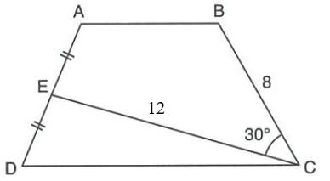

Жообу:___________________________________

2. Сүрөттө көрсөтүлгөн трапециянын аянтын тап. Бул жерде, $AB=3k$ см, см, cм2.

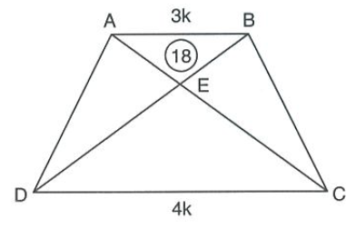

Жообу:___________________________________

3. Сүрөттө көрсөтүлгөн $ABCD$ трапециянын аянтын тап. Бул жерде, $AD=4$ cм, $BC=4$ cм, $∠DBC=90°$ жана $DB$ диагонал $D$ бурчтун биссектрисасы.

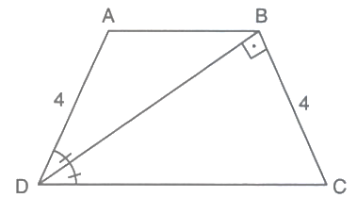

Жообу:___________________________________

4. Сүрөттө көрсөтүлгөн $ABCD$ трапециянын аянтын тап. Бул жерде, $AB=5$ см, $DC=13$ cм, $∠DAC=90°$ жана .

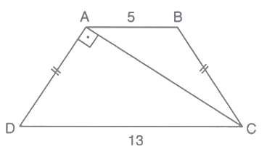

Жообу:___________________________________

5. Сүрөттө көрсөтүлгөн трапециянын аянтын тап. Бул жерде, $AB=4$ cм, cм, $AC⊥BD$ жана .

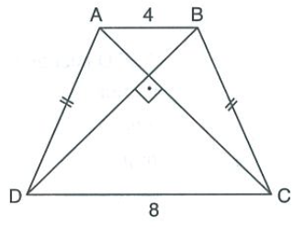

Жообу:___________________________________

6. Сүрөттө көрсөтүлгөн $ABCD$ трапециянын аянтын тап. Бул жерде, $AE=4$ cм, $AC⊥BD$ жана .

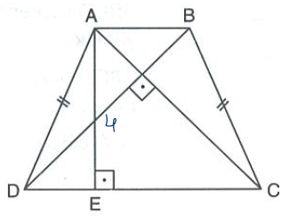

Жообу:___________________________________

7. Сүрөттө көрсөтүлгөн $ABCD$ трапециянын аянтын тап. Бул жерде, $DO=2$ cм, $OB=1$ cм, $AC⊥BD$, $DA=CB$ жана $O$ чекит диагоналдардын кесишүү чекити.

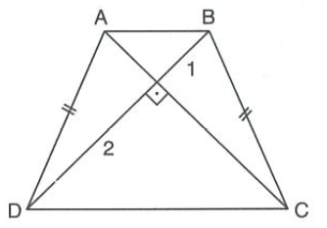

Жообу:___________________________________

8. Сүрөттө көрсөтүлгөн тик бурчтуу $ABCD$ ромбдун аянтын тап. Бул жерде, $AB=8\sqrt{5}$ см, .

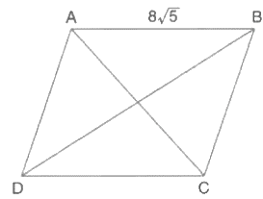

Жообу:___________________________________

9. Сүрөттө көрсөтүлгөн $ABCD$ трапециянын аянтын тап. Бул жерде, $AB=2\sqrt{3}$ см, $DC=10\sqrt{3}$ см, $AD=BC$, $∠DOC=120°$ жана $O$ чекит диагоналдардын кесишүү чекити.

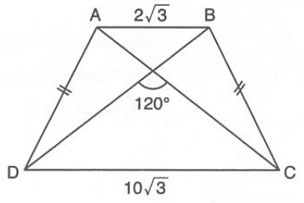

Жообу:___________________________________

10. Сүрөттө көрсөтүлгөн тик бурчтуу трапециянын аянтын тап. Бул жерде, $AB=4$ см, $BC=8$ см, .

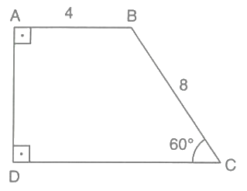

Жообу:___________________________________

11. Сүрөттө көрсөтүлгөн тик бурчтуу $ABCD$ трапециянын аянтын тап. Бул жерде, $AB=7$ см, $BC=10$ см, $DE=2$ см жана $BE$- $B$ бурчтун биссектрисасы.

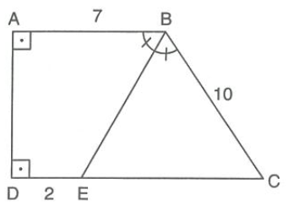

Жообу:___________________________________

12. Сүрөттө көрсөтүлгөн тик бурчтуу $ABCD$ трапециянын аянтын тап. Бул жерде, $AB=15$ см, $AD=12$ см жана $AC$- $C$ бурчтун биссектрисасы.

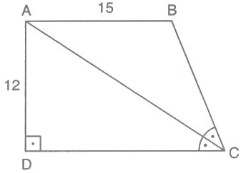

Жообу:___________________________________

13. Сүрөттө көрсөтүлгөн $ECF$ үч бурчтуктун аянтын тап. Бул жерде, $ABCD$ квадрат, $AF=4$ см, $AE=6$ см, $ED=2$ см.

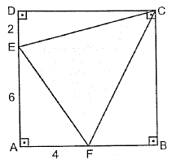

Жообу:___________________________________

14. Сүрөттө көрсөтүлгөн трапециянын аянтын тап. Бул жерде, см, см, va .

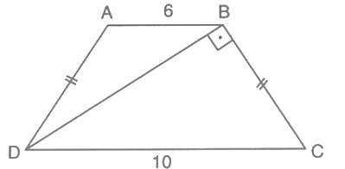

Жообу:___________________________________

15. Сүрөттө көрсөтүлгөн трапециянын аянтын тап. Бул жерде, см, см, va .

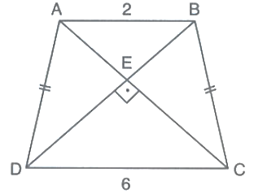

Жообу:___________________________________

16. Сүрөттө көрсөтүлгөн тик бурчтуу $ABCD$ трапециянын аянтын тап. Бул жерде, $AE=6$ см, $DE=12$ см, $EB⊥BC$ va $EC$- $C$ бурчтун биссектрисасы.

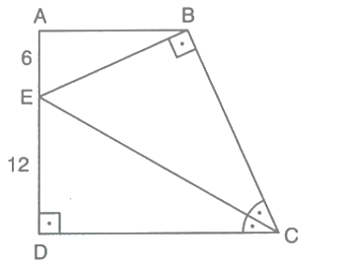

Жообу:___________________________________

17. Сүрөттө көрсөтүлгөн параллелограммдын аянтын тап. Бул жерде, $DE=4$ см, $EH=2$ см, $CH=6$ см, $AE⊥DB$ va .

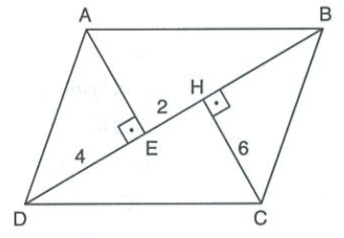

Жообу:___________________________________

18. Сүрөттө көрсөтүлгөн параллелограммдын аянтын тап. Бул жерде, см, $EH=2$ см, $CH=6$ см, .

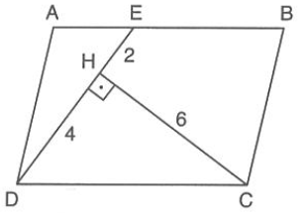

Жообу:___________________________________

19. Сүрөттө көрсөтүлгөн $ABCD$ параллелограммдын аянтын тап. Бул жерде, $AE=2k$ см, $EF=4k$ см, $FB=2k$ см, $DK=4k$ см, $KM=k$ см, $MC=3k$ см va см2.

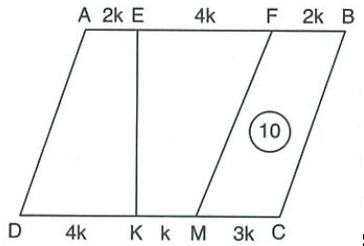

Жообу:___________________________________

20. Сүрөттө көрсөтүлгөн $ABCD$ параллелограммдын аянтын тап. Бул жерде, $DF=8$ см, $FC=6$ см, $FE=4$ см. $DE$– $D$ бурчтун биссектрисасы, $CF$– $C$ бурчтун биссектрисасы.

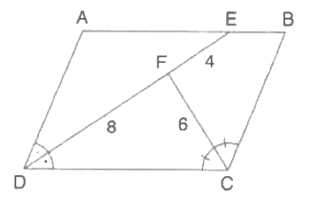

Жообу:___________________________________

**XIV. Айлана жана тегерек**

1. Сүрөттө берилген маалыматтардан пайдаланып, бурчтун маанисин тап ( чекит – айлана борбору).

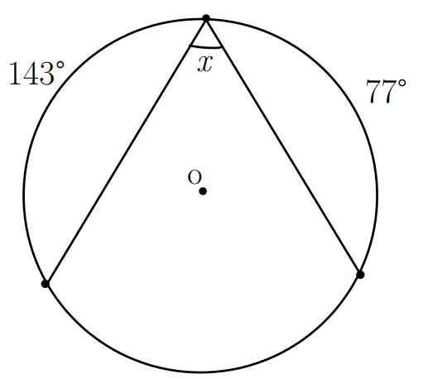

Жообу:___________________________________

2. Сүрөттө берилген маалыматтардан пайдаланып, жаанын маанисин тап ( чекит – айлана борбору).

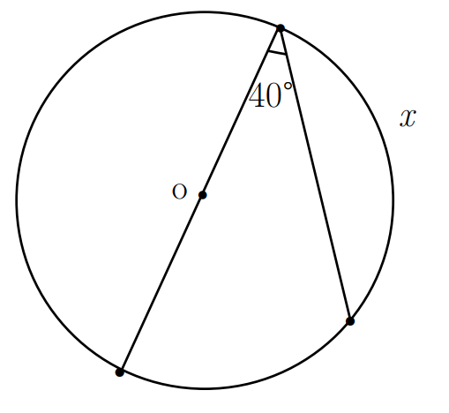

Жообу:___________________________________

3. Сүрөттө берилген маалыматтардан пайдаланып, жаанын маанисин тап ( чекит – айлана борбору).

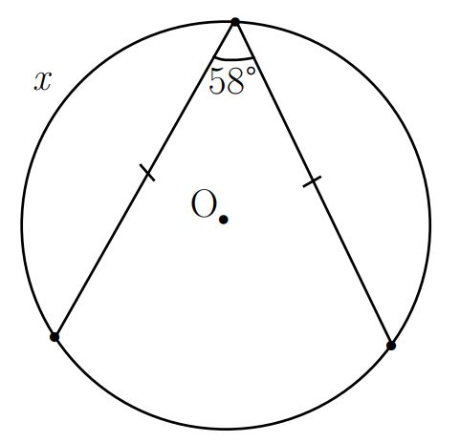

Жообу:___________________________________

4. Сүрөттө берилген маалыматтардан пайдаланып, бурчтун маанисин тап ( чекит – айлана борбору).

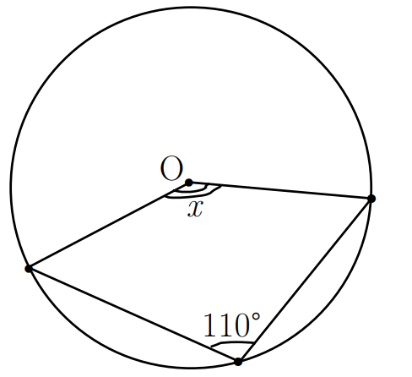

Жообу:___________________________________

5. Сүрөттө берилген маалыматтардан пайдаланып, жаанын маанисин тап.

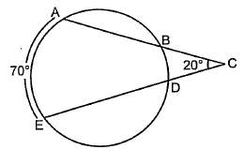

Жообу:___________________________________

6. Сүрөттө берилген маалыматтардан пайдаланып, бурчтун маанисин тап.

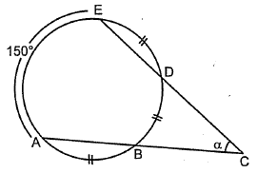

Жообу:___________________________________

7. Сүрөттө берилген маалыматтардан пайдаланып, бурчтун маанисин тап.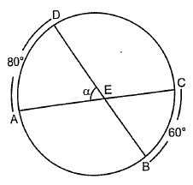

Жообу:___________________________________

8. Сүрөттө берилген маалыматтардан пайдаланып, жаанын маанисин тап.

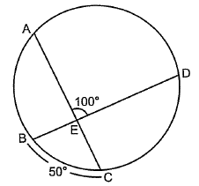

Жообу:___________________________________

9. Сүрөттө берилген маалыматтардан пайдаланып, бурчтун маанисин тап.

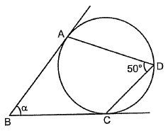

Жообу:___________________________________

10. Сүрөттө берилген маалыматтардан пайдаланып, бурчтун маанисин тап.

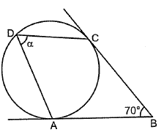

Жообу:___________________________________

11. Сүрөттө берилген маалыматтардан пайдаланып, айлананын радиусун манисин тап ( $O$ чекит – айлананын борбору).

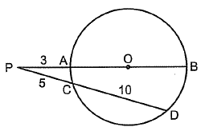

Жообу:___________________________________

12. Сүрөттө берилген маалыматтардан пайдаланып, кесиндинин узундугун тап.

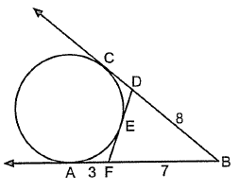

Жообу:___________________________________

13. Сүрөттө берилген маалыматтардан пайдаланып, кесиндинин узундугун тап.

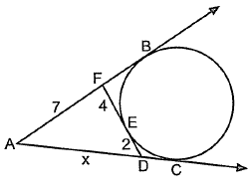

Жообу:___________________________________

14. Сүрөттө берилген маалыматтардан пайдаланып, кесиндинин узундугун тап.

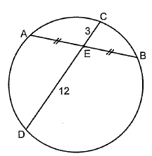

Жообу:___________________________________

15. Сүрөттө берилген маалыматтардан пайдаланып, $x$ тин маанисин тап.

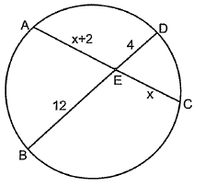

Жообу:___________________________________

16. Сүрөттө берилген маалыматтардан пайдаланып, кесиндинин узундугун тап.

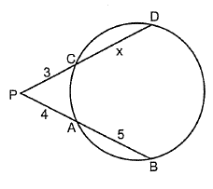

Жообу:___________________________________

17. Сүрөттө берилген маалыматтардан пайдаланып, кесиндинин узундугун тап.

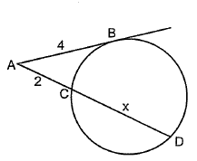

Жообу:___________________________________

18. Сүрөттө берилген маалыматтардан пайдаланып, айлананын узундугун аянтын тап.

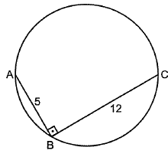

Жообу:___________________________________

19. Сүрөттө берилген маалыматтардан пайдаланып, тегеректин аянтын тап.

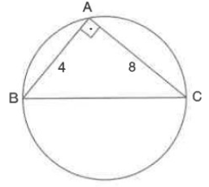

Жообу:___________________________________

20. Сүрөттө берилген маалыматтардан пайдаланып, тегеректин аянтын тап.

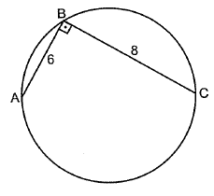

Жообу:___________________________________

**XV. Туура көп бурчтуктар жана аларга ичтен жана сырттан сызылган айлана**

1. Жагы $16\sqrt{3}$ см болгон тең жактуу үч бурчтукка айлана ичтен сызылган. Бул айланага квадрат ичтен сызылган. Квадраттын жагынын узундугун тапкыла.

Жообу:___________________________________

2. Айлана жагы 12 см болгон квадратка ичтен сызылган. Бул айланага тең жактуу үч бурчтук ичтен сызылган. Уч бурчтуктун жактарынын узундугун тапкыла.

Жообу:___________________________________

3. Жагы 6 см болгон туура алты бурчтук айланага ичтен сызылган. Айланага туура үч бурчтук сырттан сызылган. Уч бурчтуктун жактарынын узундугун тапкыла.

Жообу:___________________________________

4. Жагы 4 см болгон квадратка айлана сырттан сызылган жана бул айлана туура алты бурчтукка ичтен сызылган. Алты бурчтуктун жагынын узундугун тапкыла.

Жообу:___________________________________

5. Жагы ​ см болгон тең жактуу үч бурчтукка айлана ичтен сызылган. Бул айланага квадрат ичтен сызылган. Квадраттын жагынын узундугун тапкыла.

Жообу:___________________________________

6. Айлана жагы 8 см болгон квадратка ичтен сызылган. Бул айланага тең жактуу үч бурчтук ичтен сызылган. Уч бурчтуктун жактарынын узундугун тапкыла.

Жообу:___________________________________

7. Жагы 5 см болгон туура алты бурчтук айланага ичтен сызылган. Айланага туура үч бурчтук сырттан сызылган. Уч бурчтуктун жактарынын узундугун тапкыла.

Жообу:___________________________________

8. Жагы 12 см болгон квадратка айлана сырттан сызылган жана бул айлана туура алты бурчтукка ичтен сызылган. Алты бурчтуктун жагынын узундугун тапкыла.

Жообу:___________________________________

9. Жагы ​ см болгон үч бурчттукка айлана ичтен сызылган. Бул айланага квадрат ичтен сызылган. Квадраттын жагынын узундугун тапкыла.

Жообу:___________________________________

10. Айлана жагы см болгон квадратка ичтен сызылган. Бул айланага тең жактуу үч бурчтук ичтен сызылган. Үч бурчтуктун жагынын узундугун тапкыла.

Жообу:___________________________________

11. Жагы ​ см болгон туура алты бурчтукка айлана ичтен сызылган. Бул айланага туура үч бурчтук сырттан сызылган. Үч бурчтуктун жагынын узундугун тапкыла.

Жообу:___________________________________

12. Диагоналы 4 см болгон квадратка айлана сырттан сызылган жана бул айлана туура алты бурчтукка ичтен сызылган. Алты бурчтуктун жагынын узундугун тапкыла.

Жообу:___________________________________

13. Жагы ​ см болгон тең жактуу үч бурчтукка айлана ичтен сызылган. Бул айланага квадрат ичтен сызылган. Квадраттын жагынын узундугун тапкыла.

Жообу:___________________________________

14. Айлана жагы см болгон квадратка ичтен сызылган. Бул айланага тең жактуу үч бурчтук ичтен сызылган. Үч бурчтуктун жагынын узундугун тапкыла.

Жообу:___________________________________

15. Жагы 4 см болгон туура алты бурчтук айланага ичтен сызылган. Айланага туура үч бурчтук сырттан сызылган. Уч бурчтуктун жактарынын узундугун тапкыла.

Жообу:___________________________________

16. Жагы 6 см болгон квадратка айлана сырттан сызылган жана бул айлана туура алты бурчтукка ичтен сызылган. Алты бурчтуктун жагынын узундугун тапкыла.

Жообу:___________________________________

17. Жагы ​ см болгон тең жактуу үч бурчтукка айлана ичтен сызылган. Бул айланага квадрат ичтен сызылган. Квадраттын жагынын узундугун тапкыла.

Жообу:___________________________________

18. Айлана жагы 6 см болгон квадратка ичтен сызылган. Бул айланага тең жактуу үч бурчтук ичтен сызылган. Үч бурчтуктун жагынын узундугун тапкыла.

Жообу:___________________________________

19. Жагы ​ см болгон туура алты бурчтукка айлана ичтен сызылган. Бул айланага туура үч бурчтук сырттан сызылган. Үч бурчтуктун жагынын узундугун тапкыла.

Жообу:___________________________________

20. Диагоналы 4 см болгон квадратка айлана сырттан сызылган жана бул айлана туура алты бурчтукка ичтен сызылган. Алты бурчтуктун жагынын узундугун тапкыла.

Жообу:___________________________________

**XVI. Синустар жана косинустардын теоремаларынын колдонулушу. Үч бурчтуктардын окшоштугу**

1. үч бурчтуктун жактары , , . чекит $AB$ жагынын ортосу, $K$ чекит болсо $BC$ жагында жайгашкан, мында $BK=2 см$ болот. $MK$ кесиндинин узундугун тап. (см)

Чыгаруу:

Жообу:___________________________________

1. Негиздери 6 см жанa 12 см, бийиктиги $3\sqrt{7}$ см болгон тең капталдуу трапеция берилген. Анын диагоналдары диагоналдар кесилишкен чекитте кандай узундуктагы кесиндилерге бөлүнөт: (см)

Чыгаруу:

Жообу:___________________________________

3. Каптал жагы 8 см болгон тең капталдуу үч бурчтукка радиусу 16 см болгон айлана сырттан сызылган. Үч бурчтуктун негизинин узундугун тап. (см)

Чыгаруу:

Жообу:___________________________________

4. Негиздери $BC=4 см$, $AD=6 см$ болгон $ABCD$ трапециянын бийиктиги 3 см. $AB$ жана $CD$ түз сызыктар $E$ чекитте кесишет. $BCE$ үч бурчтуктун аянтын тап. (см²)

Чыгаруу:

Жообу:___________________________________

5. үч бурчтуктун жактары , . чекит жагынын ортосу, чекит болсо жагында жайгашкан, мында болот. кесиндинин узундугун тап. (см)

Чыгаруу:

Жообу:___________________________________

6. Негиздери 4 см жанa 12 см, бийиктиги $8\sqrt{3}$ см болгон тең капталдуу трапеция берилген. Анын диагоналдары диагоналдар кесилишкен чекитте кандай узундуктагы кесиндилерге бөлүнөт: (см)

Чыгаруу:

Жообу:___________________________________

7. Каптал жагы 8 см, негизи 6 см болгон тең капталдуу үч бурчтуктун каптал жагына түшүрүлгөн медианын узундугун тап. (см)

Чыгаруу:

Жообу:___________________________________

8. Негиздери $BC=4 см$, $AD=8 см$ болгон $ABCD$ трапециянын бийиктиги 6 см. Трапециянын диагоналдары $O$ чекитте кесилишет. $ADO$ үч бурчтуктун аянтын тап. (см²)

Чыгаруу:

Жообу:___________________________________

9. Радиустары 6 см жана 8 см болгон эки айлана бир бурчтун ичинде жайгашкан жана бири-бирине тийип турат. Бурчтун ичинен кичине айлананын борборуна чейинки аралыкты тап. (см)

Чыгаруу:

Жообу:___________________________________

10. Жактары $BC=5 см$, $AD=20 см$ болгон $ABCD$ трапецияда $AC$ диагонал өткөрүлгөн. Белгилүү болгондой, $∠BAC=∠CDA$. Диагоналдар $O$ чекитте кесилишкен болсо, $AO$ кесиндинин узундугун тап. (см)

Чыгаруу:

Жообу:___________________________________

11. Каптал жагы 12 см болгон тең капталдуу үч бурчтукка радиусу 9 см болгон айлана сырттан сызылган. Үч бурчтуктун негизинин узундугун тап. (см)

Чыгаруу:

Жообу:___________________________________

12. Негиздери $BC=5 см$, $AD=15 см$ болгон $ABCD$ трапециянын бийиктиги 6 см. $AB$ жана $CD$ түз сызыктар $E$ чекитте кесилишет. $BCE$ үч бурчтуктун аянтын тап. (см²)

Чыгаруу:

Жообу:___________________________________

13. Радиустары 4 см жана 6 см болгон эки айлана бир бурчтун ичинде жайгашкан жана бири-бирине тийип турат. Бурчтун ичинен кичине айлананын борборуна чейинки аралыкты тап. (см)

Чыгаруу:

Жообу:___________________________________

14. Негиздери $BC=10 см$, $AD=30 см$ болгон $ABCD$ трапецияда $AC$ диагонал Белгилүү болгондой, $∠BAC=∠CDA$. Диагоналдар $O$ чекитте кесилишкен болсо, $AO$ кесиндинин узундугун тап. (см)

Чыгаруу:

Жообу:___________________________________

15. Каптал жагы 12 см болгон тең капталдуу үч бурчтукка радиусу 24 см болгон айлана сырттан сызылган. Үч бурчтуктун негизинин узундугун тап. (см)

Чыгаруу:

Жообу:___________________________________

16. Негиздери $BC=10 см$, $AD=20 см$ болгон $ABCD$ трапециянын бийиктиги 15 см. Трапециянын диагоналдары $O$ чекитте кесилишет. $ADO$ үч бурчтуктун аянтын тап. (см²)

Чыгаруу:

Жообу:___________________________________

17. Радиустары 10 см жана 15 см болгон эки айлана бир бурчтун ичинде жайгашкан жана бири-бирине тийип турат. Бурчтун ичинен кичине айлананын борборуна чейинки аралыкты тап. (см)

Чыгаруу:

Жообу:___________________________________

18. Негиздери 4 см жанa 8 см, бийиктиги $3\sqrt{5}$ см болгон тең капталдуу трапеция берилген. Анын диагоналдары диагоналдар кесилишкен чекитте кандай узундуктагы кесиндилерге бөлүнөт: (см)

Чыгаруу:

Жообу:___________________________________

19. Каптал жагы 12 см, негиз жагы 4 см болгон тең капталдуу үч бурчтуктун каптал жагына түшүрүлгөн медианын узундугун тап. (см)

Чыгаруу:

Жообу:___________________________________

20. Негиздери $BC=2 см$, $AD=8 см$ болгон $ABCD$ трапециянын бийиктиги 4 см. Трапециянын диагоналдары $O$ чекитте кесилишет. $ADO$ үч бурчтуктун аянтын тап. (см²)

Чыгаруу:

Жообу:___________________________________